IČO partnera z dokladu

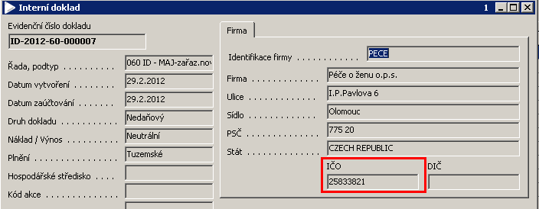

IČO partnera změněno ručně v údaji "IČO partnera" ba formuláři "Účetní deník pro doplnění IČ"

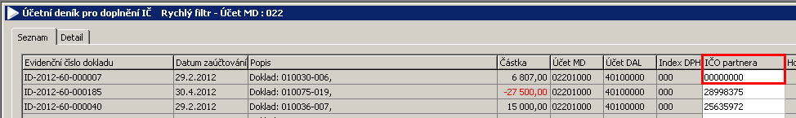

Změna projevena v Rozvaha podle IČO

